Tessa Becx | Mevrouw van Beljouw | 16 juni 2015

De invloed van licht op de ontkieming en groei van een bonenplant
  - Eureka! Betawetenschappen
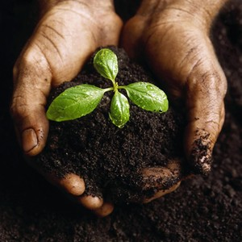
Inhoud
Inleiding 2
Onderzoeksvraag 2
Hypothese en voorspelling 2
Materiaal 2
Methode 2
Resultaten 3
Conclusie 3
Discussie 4
Nawoord 4
Bronnenlijst 5

Inleiding
Van de docent biologie heeft elke leerling een bonenplant gekregen. De opdracht was om deze te planten met behulp van; een leeg, glazen potje, een rol wattenschijfjes en water te planten gedurende de twee komende week. Voordat de proef uitgevoerd kan worden is het van belang om informatie te verzamelen over de bruine boon. De bruine boon is een stamboon die behoort tot de gewone boon. De boon kan gedroogd bewaard worden, maar wordt ook veel geconserveerd in blik of glas. Bruine bonen worden ook wel gegeten, denk bijvoorbeeld aan bruine bonen in tomatensaus en Chili con Carne. Nu is het twee weken later en wordt er een conclusie getrokken. Verschillende mogelijkheden kunnen invloed hebben op de groei van de bonenplant, bij dit verslag is er onderzoek gedaan naar de invloed van het licht op de ontkieming en groei van een bonenplant.

Onderzoeksvraag
Is licht van invloed op de ontkieming en groei van een bonenplant?

Hypothese en voorspelling
Waarschijnlijk heeft het licht wel degelijk invloed op de groei van een bonenplant, omdat de bruine boon een plant is, een vrijwel alle planten voldoende zonlicht nodig hebben. Ook zou de bruine boon fotosynthese uit kunnen voeren en zo zijn eigen voedsel kunnen maken, hierbij is het licht ook van belang. Ook word er verwacht dat de bruine boon sneller groeit in het licht omdat deze hier sneller water op kan nemen.

Materiaal
- 2 bruine bonen van Hak
- 1 lege, glazen pot
- 7 wattenschijfjes
- Plantenspuit
- Meetlint of liniaal
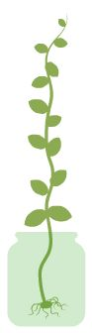
- Schrift
- Pen

Methode
Op dag 1 is de bruine boon 15 minuten lang in lauw water te week gelegd. Nadat de boon klaar is met weken is deze in de glazen pot gedaan. De pot was gevuld met een aantal wattenschijfjes en daartussen is de boon gelegd. Er mogen geen watjes aan de bovenkant zitten, dit belemmerd het groeiproces van de boon. Ook moet de boon zichtbaar zijn in de pot. Met behulp van een plantenspuit krijgt de boon water toegediend. De bonen zijn op de vensterbank gezet voor het raam. Elke dag is er waargenomen en gemeten met een liniaal hoeveel centimeter de boon was gegroeid, de resultaten zijn genoteerd in een schrift. Als er gevoeld werd dat de boon droog was, werd er weer water toegediend met de plantenspuit.

Resultaten
Tabel van de lengte van de boon ten opzichte van de tijd in dagen
Grafiek van de lengte van de boon in centimeters ten opzichte van de tijd in dagen

Conclusie
In mijn onderzoek heb ik onderzocht of licht invloed had op de ontkieming en groei van een bonenplant. Om tot een conclusie te komen was het noodzakelijk om hierbij een proef te doen. Tijdens de proef heb ik elke dag gemeten wat de lengte was van de bonenplant. Hierbij heb ik gezien dat de boon elke dag circa een centimeter groeit per dag. Mijn hypothese en voorspelling was dat het licht wel degelijk invloed heeft op de ontkieming en groei van de bruine boon. Deze proef toont aan dat mijn hypothese en voorspelling juist waren, als de boon weinig tot geen licht had gehad, was de boon waarschijnlijk nauwelijks gaan groeien.

Discussie
Tijdens mijn onderzoek waren er verschillende dingen die aangepast zouden kunnen worden.
- Een variabele; een variabele zou toegepast kunnen worden, de variabele zou dan een boon zijn die nauwelijks of geen licht kreeg.
- Meerdere bonen planten; wellicht zouden er andere onderzoeksresultaten uitkomen als er meerdere bonen werden geplant in een keer. Mocht er dan een afwijkende boon tussen zitten, zou ik dat ook mee kunnen nemen in mijn onderzoek en het resultaat verwerken in de conclusie en mijn werkwijze aanpassen.
- Vaste tijden; een vast tijdstip waarop de plant wordt gemeten en water wordt gegeven zou een ander onderzoeksresultaat kunnen vertonen. De plant zou op een eerder tijdstip korter zijn, en op een later tijdstip langer zijn.

Nawoord
Tijdens dit onderzoek heb ik geleerd dat een onderzoek vooral bestaat uit zo efficiënt mogelijk te werken. Lengten moeten zo nauwkeurig mogelijk gemeten worden en onderzoeksresultaten moet precies genoteerd worden. Dit onderzoek heeft me ook geleerd hoe ik snel en eenvoudig een nette en overzichtelijke diagram kan maken.
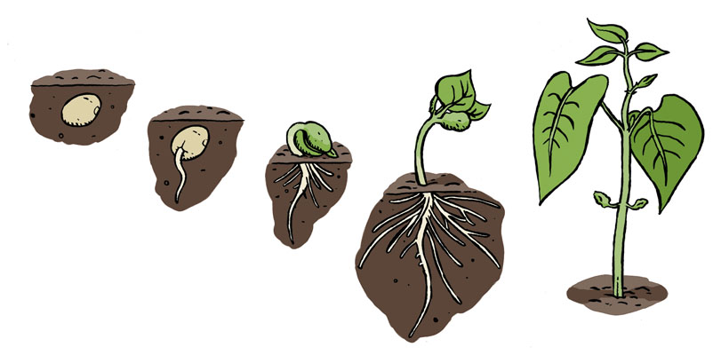

Bronnenlijst
- I. Borremans, Eureka! Bètawetenschappen. Theresialyceum, Tilburg 2015
- M. van Beljouw, Eureka! Alfawetenschappen. Theresialyceum, Tilburg 2015
- http://nl.wikipedia.org/wiki/Bruine_boon, bekeken op 12 juni 2015

